Zveme Vás na přednášku a prezentaci knihy

**doc. Pavla Himla (Univerzita Karlova)**

**„Pozorovat, popsat, stvořit. Osvícenská policie a moderní stát 1770-1820“**

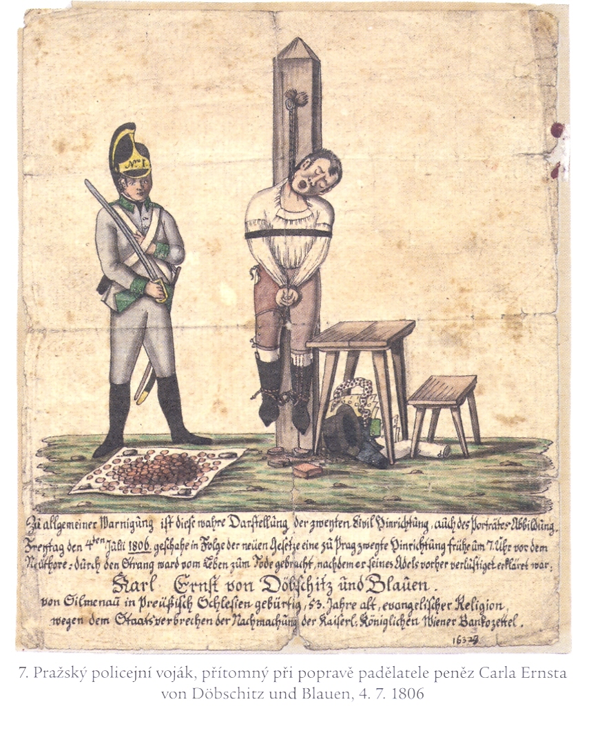  
**ve čtvrtek 27. února 11:30 - 13:00**   
Katedra historie, učebna tak řečeného Dalimila (2.10)